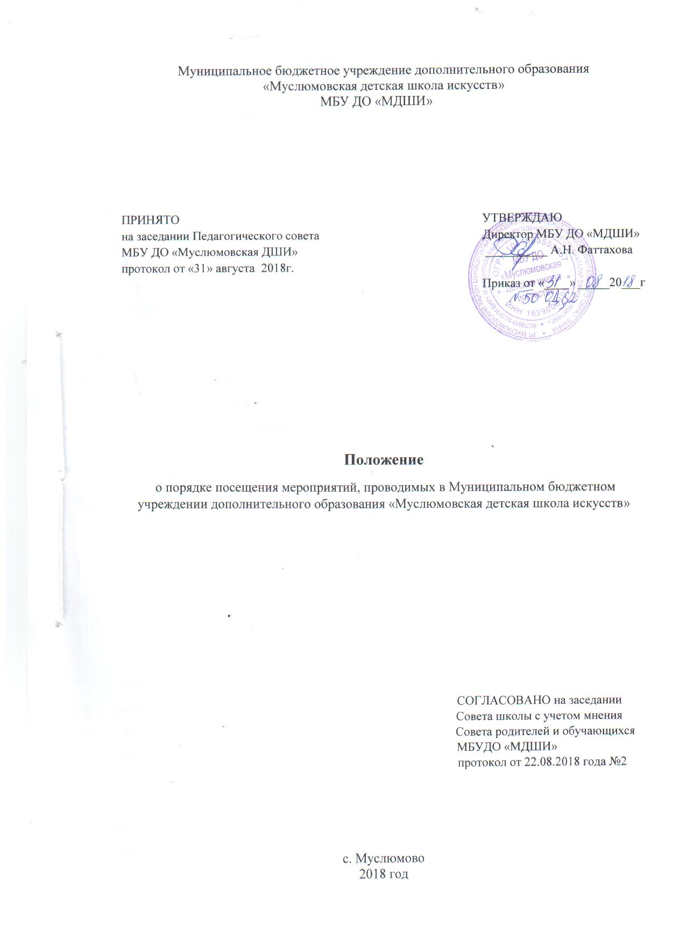

Положение
о порядке посещения мероприятий, проводимых в
Муниципальном бюджетном учреждении дополнительного образования
«Муслюмовская детская школа искусств»

1. Общие положения
1.1. Настоящее Положение разработано в соответствии с Федеральным законом от 29 декабря 2012 г. № 273-ФЗ "Об образовании в Российской Федерации", Уставом Муниципального бюджетного учреждения дополнительного образования «Муслюмовская детская школа искусств» и регламентирует правила посещения обучающимися мероприятий, проводимых в Муниципальном бюджетном учреждении дополнительного образования «Муслюмовская детская школа искусств» (далее – Школа).

2. Правила посещения мероприятий
2.1. В соответствии с частью 4 статьи 34 Федерального закона от 29 декабря 2012 г. № 273-ФЗ "Об образовании в Российской Федерации" обучающиеся имеют право на посещение по своему выбору мероприятий, которые проводятся в Школе, и не предусмотрены учебным планом.
2.2. Школа имеет право рекомендовать обучающимся мероприятия для посещения в соответствии с направленностью их обучения, интересов, индивидуального развития и учебного плана.
2.3. Школа устанавливает нормы и правила поведения обучающимися при проведении мероприятий. Обучающиеся обязаны выполнять требования организаторов мероприятий по соблюдению норм и правил поведения.
2.4. Школа может устанавливать возрастные ограничения на посещение мероприятий.
2.5. Перед проведением мероприятий Школа вправе объявлять особые правила поведения и (или) проводить инструктаж по технике безопасности. Участие обучающихся в ознакомлении с правилами и нормами поведения и (или) участие в проводимом инструктаже обучающихся является обязательным.
2.6. Школа может устанавливать право на ведение обучающимися во время проводимых мероприятий фото - и видеосъемки с разрешения образовательной организации.
2.7. Школа может устанавливать запрет на пользование мобильной связью во время проводимых мероприятий.
2.8. Обучающимся может быть запрещено приводить на мероприятия, проводимые Школой, посторонних лиц без разрешения представителя Школы, ответственного за проведение мероприятия.

